ESTUDO DE MODELO TÉRMICO PARA SOLUÇÕES DE PROBLEMAS EM TRANSFERÊNCIA DE CALOR EM PROCESSO DE USINAGEM
Bruno Castro de Freitas¹; Fátima Geísa Mendes Teixeira²
*Este Texto é referente ao projeto de trabalho de conclusão de curso (TCC 1), orientado pelo (a) professor(a) Fatima Geisa Mendes Teixeira.

¹Acadêmico do Curso de Graduação em Engenharia Mecânica do CEULM/ULBRA, Manaus-AM, Brcastro17@gmail.com;
²Professora do Curso de Graduação em Engenharia Mecânica do CEULM/ULBRA, Manaus-AM, fatmageisa2015@gmail.com;

1 INTRODUÇÃO
A usinagem é um dos processos de fabricação no qual forma e dimensões são obtidas por meio de remoção de partículas de material. Nessa remoção, há geração de calor que é prejudicial à peça a ser gerada, à ferramenta, ao operador e ao ambiente de trabalho. O aquecimento excessivo deforma a peça e produz imperfeições no trabalho, em consequência do arranchamento de partículas metálicas das camadas abaixo do corte. Posteriormente, pelo calor, estas se soldam á parte cortada. Além disso, o superaquecimento reduz a vida útil da ferramenta, exigindo frequentes afiações.
Devido as altas temperaturas durante um processo de usinagem, acorrem geração de calor na peça a ser usinado que podem ocorrer problemas na ferramenta e peça, isso acontece e devido as altas velocidades durante o processo de usinagem. E o fluxo de calor que percorre no campo da temperatura elas aumentam por causa da condução de calor feito pela peça e a ferramenta.
O Objetivo desse trabalho é desenvolver um estudo sobre um método de modelo térmico para melhoraria da eficiência de controle de temperatura do processo de usinagem utilizando cálculos numéricos e software, analisando as temperaturas do processo com experimentos feitos, tendo como objetivos específicos utilizar funções numéricas para solução problemas térmicos, fazer um levantamento das temperaturas de calor dentro de um software. Será estudado técnicas inversas existentes para adotar uma formar mais conveniente a ser aplicada em problema térmico.
A importância desse trabalho é obter um processo de usinagem com qualidade, utilizando modelos térmicos mais eficiente para controlar a temperatura do processo para não haja um defeito na peça e ferramenta.
2 REFERENCIAL TEÓRICO
Segundo Santos (2008) problema térmico de usinagem pode ser abordado uni, bi e tridimensionalmente, sendo que atualmente são poucos trabalhos que resolvem problemas tridimensionais de forma analítica, devido à complexidade e existência de formulações numéricas que são mais fáceis e fornecem resultados bem aproximados de soluções exatas. Mas as soluções analíticas têm grande importância uma vez que servem de base para a confecção de novos estudos e metodologias]
Radulescu e Kapoor (1994) apresentam um modelo tridimensional analítico para o estudo dos campos térmicos durante a usinagem com corte interrompido e contínuo. Primeiro é calculado o calor gerado no contato da ferramenta com a peça em função da força de corte. O segundo passo é construir o modelo analítico com base na equação da difusão do calor para a ferramenta. No modelo analítico são desprezados os efeitos convectivos e de resistência de contato na formulação das condições de contorno. Tais simplificações contribuem para se obter a solução analítica do problema. Ressalta-se que o modelo analítico do cavaco é válido para o regime quase permanente
Sheikh; Beck; Agonafe (2003) propõem obter analiticamente a solução para o campo de temperatura em multi-dimensões e multi-camadas permanentes baseada na formulação matemática da equação da difusão do calor resolvida por Funções de Green. Uma vez obtida as soluções analíticas, três exemplos numéricos são resolvidos e comparados para mostrar a eficiência e confiabilidade da solução analítica.
Grzesik; Bartoszuk; Nielonsy (2004) propõem uma metodologia numérica para calcular o campo de temperatura em uma ferramenta de metal duro P20 na usinagem do aço AISI 1045. O modelo numérico apresenta uma formulação bidimensional resolvida a partir do método das diferenças finitas modificado que recebeu o nome de Método do Equilíbrio Elementar. No método do equilíbrio elementar as equações discretizadas para cada elemento do modelo foram obtidas baseando-se no balanço de energia de cada elemento levando em consideração as possíveis condições iniciais e de contorno.
No trabalho de Dinc; Lazogu; Serpenguzel (2008), o método de diferenças finitas foi usado para calcular a temperatura em um modelo bidimensional de um processo de usinagem ortogonal. Comparou-se os resultados numéricos com aos resultados experimentais medidos a partir de uma câmera infravermelho de alta precisão. Os experimentos foram realizados para dois materiais diferentes (Al 7075 e AISI 1050) e ferramentas com duas diferentes geometrias.
Jie e Kevin (2007) apresenta um estudo térmico do processo de usinagem de ligas de alumínio-silício no qual utilizou-se um jato de ar para refrigerar a superfície da ferramenta de corte. Adotou-se, neste caso, um modelo tridimensional submetido a um fluxo de calor na interface de corte e nas demais superfícies considerou-se o efeito da convecção forçada devido à influência do jato de ar na ferramenta.

3 METODOLOGIA
3.1 Construção do modelo térmico
Para execução de um modelo térmico, será apresentado variáveis de acordo com a pesquisa feita por Santos (2008), com o objetivo de determinar a distribuição da temperatura na ferramenta e mostrar os problemas térmicos encontrado na equação de difusão de calor.

Figura 01 - Esquema representativo do modelo térmico geral retangular
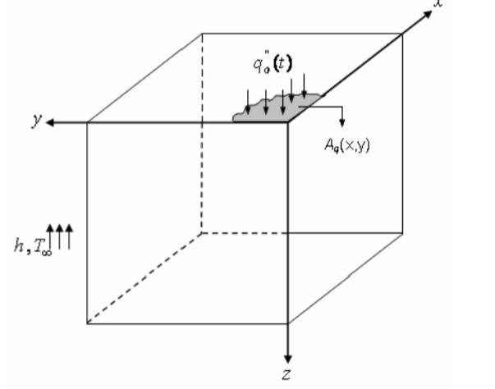
Fonte: Santos (2008)
3.2 Técnicas que já são utilizados.
Será utilizadas técnicas já estudadas, como Seção Aurea, simulated annealing, função especificadas sequencial e observadores dinâmicos em função de green. que faremos um levantamento de qual a melhor técnica pode ser mais conveniente para o modelo térmico, essas técnicas serão testadas e analisadas por um software chamado INV 3D.
3.3 Validação do modelos numérico encontrado
A validação vai ser feita através de experimento controlado, utilizando uma ferramenta de corte de metal, com um aquecedor, um transdutor de fluxo, e dois termopares, devidamente estarão calibradas.
3.4 Montagem experimental de uma bancada
E assim em diante será montada uma bancada experimental (Figura 2), para análise do processo de usinagem, utilizado um torno mecânico convencional, e será analisada os problemas térmicos na usinagem, e assim avaliando a influência de corte de usinagem – profundidade de corte, avanço, e velocidade de corte (rotação).

Figura 2 - Esquema da bancada experimental.
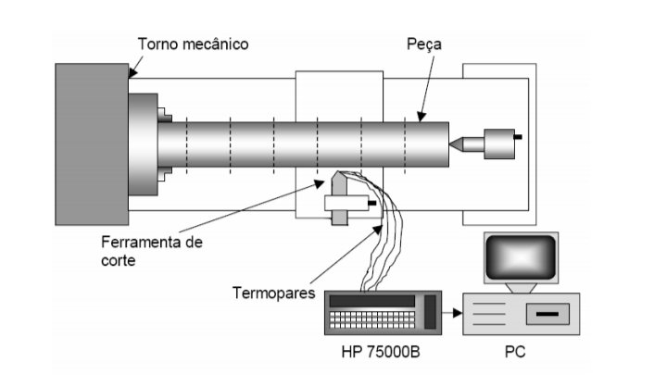
Fonte: https://www.bing.com/images/search?view

Conhecendo os parâmetros de corte, área de contato cavaco ferramenta e as temperatura e as temperaturas experimentais medidas para cada caso, resolveremos o problema inverso a partir do software INV 3D e estimar o fluxo de calor na interface de corte e a distribuição tridimensional de temperatura na ferramenta, a partir ressaltar-se que os resultados obtidos serão comparados ao método experimental do termopar ferramenta - peça, conforme Luiz (2007).

Assim, o experimento da temperatura será medido por termopares conforme Tabela 1.
Tabela 01 - Propriedades térmicas da ferramenta variando com a temperatura.
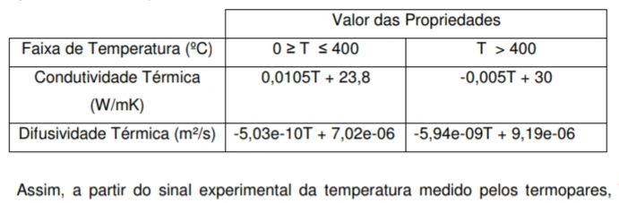
Fonte: TAYTORSPECIALSTEELS, 2005.
4 RECURSOS
Para a realização do modelo térmico serão realizados com materiais recicláveis, utilizáveis e pessoais mostrados na Tabela 2.
Tabela 2 Descrição dos custos.
ITEM | CUSTO (RS)
Computador | 1800,00
Torno convencional | 5500,00
Fonte de alimentação | 120,00
Transdutor de calor | 816,00
Metal duro | 50,00
termopar | 40,00
Termômetro digital | 32,00
ferramentas | 300,00
Fonte: Autor, 2019

5 CRONOGRAMA
A tabela 3 traz a demonstração do cronograma de como o projeto será feito.
Tabela 3 – Cronograma das atividades do TCC 1.
 | NOV  2019 | DEZ  2019 | JAN  2020 | FEV  2020 | MAR  2020 | ABR  2020 | MAI  2020 | JUN  2020 | JUL  2020 | AGO  2020
Revisão bibliográfica | X | X | X | X
Levantamento dos materiais |  |  |  | X | X
Construção da análise |  |  | X | X | X | X
Coleta de dados |  |  |  |  | X | X
Analise e interpretação dos dados |  |  |  |  |  | X | X
Elaboração da monografia | X | X | X | X | X | X
Relatório final do TCC |  |  |  |  |  |  | X | X
Revisão final do TCC |  |  |  |  |  |  |  | X | X
Apresentação da Defesa final |  |  |  |  |  |  |  |  |  | X
Fonte, Autor, 2019

REFERÊNCIAS
BORCHARDT, I. G. ; GOMES, A, F. Termometria termoelétrica- termopares. - Livro texto –
Sagra: Porto Alegre, 1979.
MACHADO, A. R.; SILVA, M.B. Usinagem dos Metais. 8a Ed., Brasil, 2004.
LULL, Hélio Negreiro. O torno Mecãnico. Disponivel em https://webartigos.com/artigos/o-torno-mecanico/63206> Publicado em 08 de abril de 2011. Acesso em: 30.10.2019.
CHIAVERINI, V Tecnologia Mecânica: Materiais de Contrução Mecânica. Vol III, 2º Ed, Mcgraw-hill, 1986.
ALMEIDA, D. O; Naves, V T G; MACHADO, A. R.; SILVA M B., Influência da Direção de
Aplicação do Fluido de Corte na Temperatura da Interface Cavaco-Ferramenta. COBEF –
CONGRESSO BARSILEIRO DE ENGENHARIA MECÂNICA DE FABRICAÇÃO, 2006, Belo
Horizonte, MG, Brasil.
INCROPERA, F. P., and DeWitt, D. P., Fundamentos de Transferência de Calor e de Massa,
John Wiley & Sons Inc.,4o Ed., 1998, Brasil.
CARVALHO, S. R. Determinação da temperatura na interface cavaco-peça-ferramenta durante
o processo de usinagem por torneamento. 2005. 123 f. Tese de Doutorado em Engenharia
Mecânica (Faculdade de Engenharia Mecânica) – Universidade Federal de Uberlândia, Uberlândia, MG.

